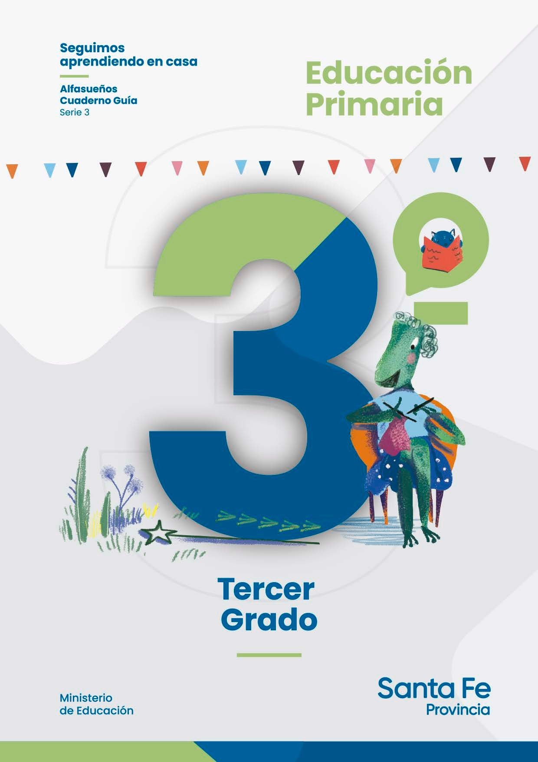

Seguimos Aprendiendo en Casa
_
Alfasueños Cuaderno Guía Serie 3

Educación primaria
3er grado

Ministerio
de Educación

Ministerio de Educación de Santa Fe
Educación Primaria : 3er grado / ilustrado por Yuyis Morbidoni. - 1a ed. - Santa Fe : Ministerio de Educación de la Provincia de Santa Fe, 2021. Libro digital, PDF - (Seguimos aprendiendo en casa)
Archivo Digital: descarga y online ISBN 978-987-8364-88-9
1. Educación Primaria. 2. Lecturas Escolares. I. Yuyis Morbidoni, ilus. II. Título. CDD 372.19

Autoridades
Gobernador de la provincia de Santa Fe
Omar Perotti

Ministra de Educación
Adriana Ema Cantero
Secretario de Educación
Víctor Hugo Debloc
Secretaria de Gestión Territorial Educativa
Rosario Guadalupe Cristiani
Secretario de Administación
Cristian Andrés Kuverling

Subsecretaria de Desarrollo Curricular y Formación Docente
Patricia Claudia Petean
Subsecretaria de Educación Inicial
Rosa Ana Cencha
Subsecretaria de Educación Primaria
Nanci Noemí Alario
Subsecretario de Educación Secundaria
Gregorio Estanislao Vietto
Subsecretaria de Educación Superior
Patricia Carolina Moscato
Director Provincial de Educación Privada
Rodolfo Camilo Fabucci
Directora Provincial de Educación Especial
Analía Silvana Bella
Director Provincial de Educación Técnica
Salvador Fernando Hadad

Director Provincial de Educación Física
Alfredo Guillermo Giansily
Directora Provincial de Educación Permanente de Jóvenes y Adultos
Lucía Nora Salinas
Director Provincial de Educación Rural
Ubaldo Aníbal López
Directora Provincial de Educación Intercultural Bilingüe
Alejandra Mariela Cian
Directora Provincial de Educación Hospitalaria y Domiciliaria
Raquel Susana Tibaldo
Director Provincial de Educación
en Contextos de Privación de la Libertad
Matías Solmi
Directora Provincial de Bienestar Docente
Anabella Carina Fierro
Director Provincial de Tecnologías Educativas
Norberto Daniel Pellegrini
Directora Provincial de Equidad y Derechos
Vanina Paola Flesia
Director Provincial de Investigación y Evaluación Educativa
Francisco Corgnali
Coordinador de Formación Profesional y Capacitación Laboral
Claudio Enrique Herrera
Supervisor General de Educación Privada
Ricardo Norberto González

Coordinación pedagógica general
Patricia Petean, Marcela Manuale
Coordinación Primer ciclo
Mariano Acosta
Coordinación transversal de contenidos y elaboración de las secuencias de enseñanza
Lengua: Mariano Acosta, Adriana Ferrandis, Patricia Feulli, Claudia Menna, Melina Vénica
Matemática:
Alejandro Alessi, Mariela Pagani.
Ciencias Naturales: Flavia Boglione
Educación Artística: Rocío Bermejo, Carolina Costanti, Viviana Lattuca

Educación Física: Analía del Fante, Karina Fernández, Ayelén Vasco
Educación Hospitalaria y Domiciliaria: Raquel Tibaldo, Viviana Dusso.
Educación Especial: Stella Perino
Educación Intercultural Bilingüe:
Ector Catorí.
Equipos de:
Educación Sexual Integral
Plan Nacional de Lecturas Santa Fe
Consultoras regionales: Julia Carina Bustamante, Silvana Petroli

Diseño editorial
Coordinación
Carolina Ibañez
Maquetación
Luciano Castelo
Ilustraciones
Yuyis Morbidoni
Portada
Secretaría de Comunicación Social Cristián A. Cordovado
Logística
Mauricio Majul.

Buenas noticias: otro cuaderno para seguir aprendiendo llega a tus manos de regalo. Un regalo que deseamos, te acerque algo para descubrir, algo para poder imaginar y crear, algo para comprender mejor, algo para hacer y comprobar todo lo que estás aprendiendo en este año tan diferente, pero lleno de momentos para saber cada día un poquito más.

La escuela te acompaña y va con vos, haciendo camino juntos.

En estas páginas muchos chicos y chicas se encontrarán compartiendo aprendizajes. En realidad, todos los chicos y las chicas santafesinas, cada uno con su cuaderno, celebrando el derecho a su educación. Porque es este un elemento igualador para proponer saberes relevantes para todas y todos.

Esperamos que al recorrer sus propuestas vayas avanzando en los recorridos que proponen tus maestros y maestras, asegurando los saberes importantes que la educación primaria sugiere para nuestras infancias.

Con afecto

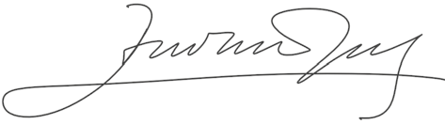Ministra de Educación

Lic. Adriana Ema Cantero
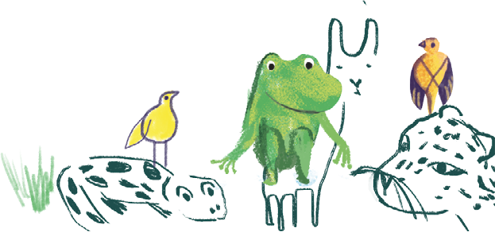

Este cuaderno es como un puente. Para llegar al otro lado hay que transitarlo.
Un cuaderno puede —en potencia— convertirse en un abrigo. Un cuaderno que abriga es aquel que presenta trazos y guías para construir nuevos saberes.

Cuando aprendemos, cuando percibimos nuevas sensaciones y nociones, estamos transitando un proceso de aprendizaje.
Leer es indispensable para vivir bien y seguir aprendiendo. También escribir, las dos habilidades van juntas, se convocan con la ayuda valiosa de tus docentes.

Queremos ofrecerte este recorrido para que junto a tus maestros y maestras confecciones una trama de hilos, de conocimientos, que abriguen tu vida y protejan tu futuro.
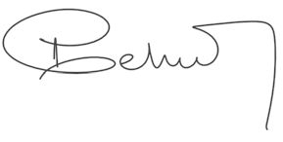
¡Hasta pronto!

Dr. Víctor Hugo Debloc
Secretario de Educación

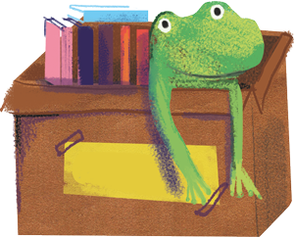

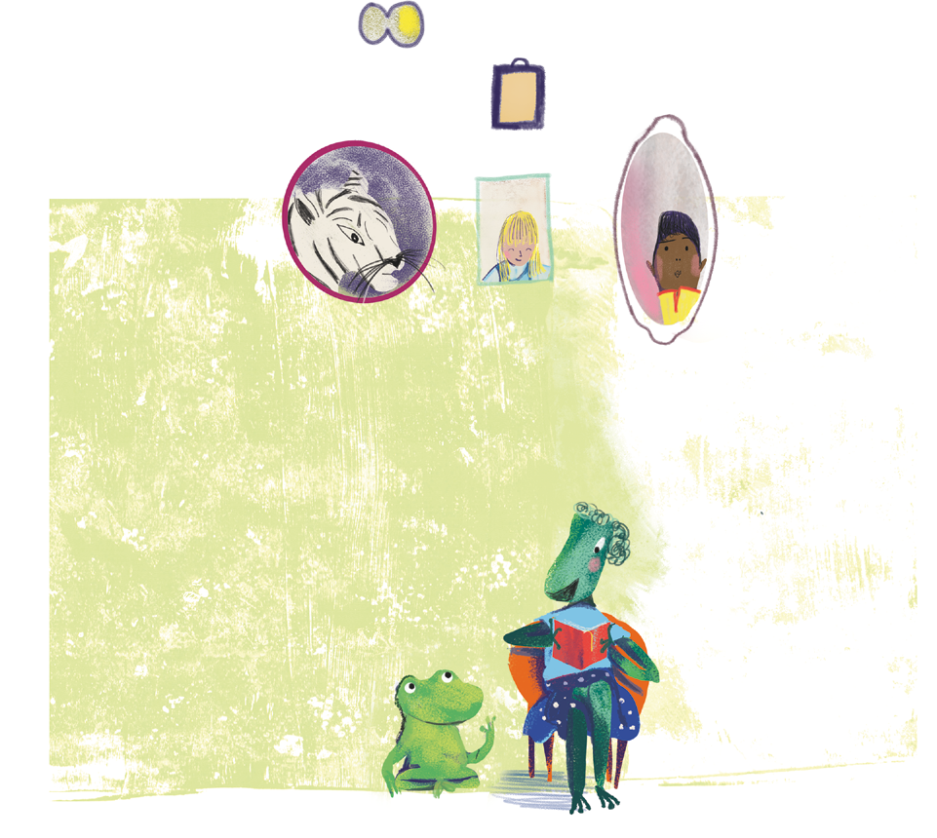

El Plan Nacional de Lecturas Santa Fe sugiere para este 3er grado, otros títulos de las colecciones que llegarán a las escuelas:

- El país de Juan. María Teresa Andruetto. Editorial Penguin Random House.
- Yo, el espejo africano. Liliana Bodoc. Editorial SM Educación.

A LAS PERSONAS QUE ACOMPAÑAN A LOS NIÑOS Y A LAS NIÑAS:
PARA ORGANIZAR CADA UNA DE LAS ACTIVIDADES PROPUESTAS, LAS Y LOS INVITAMOS A REGISTRAR TODAS LAS RESPUESTAS EN EL CUADERNO DE CLASE.

UN COMIENZO MARAVILLOSO
Esa mañana, Ranaldo se despertó temprano. El día era caluroso y pensó que le vendría muy bien estirar sus patas nadando por la laguna. Así que agarró sus antiparras (patas de rana ya tenía por- que Ranaldo es una rana) y salió camino al agua. Iba mirando para un lado y para el otro. Lo distraje- ron los caranchos parados junto al nido de los loros y unos cisnes que pasaban volando, casi invisi- bles, de tan alto que iban. Cuando de pronto, entre unos pajonales, vislumbró un ligero movimiento. Se acercó con cuidado. Lo que vio lo dejó asombrado. Una liebre rojiza miraba atentamente un reloj y se quejaba, una y otra vez, porque iba a llegar tarde. Quiso hablarle pero la liebre salió corriendo.

Enseguida se olvidó de la laguna, de nadar, de las antiparras y salió carpiendo para la casa de su tía. Estaba tan asustado que, cuando entró, sólo hacía el sonido del reloj.

—Tic, tac, tic, tac, tic tac —repetía Ranaldo con la mirada perdida.

Cuando la tía pudo calmarlo y él le contó lo que había visto, ella lo miró fijo y le dijo:

—Habrá vuelto de nuevo…

A Ranaldo siempre le habían gustado las historias maravillosas. Ésas donde hay pasajes que llevan a otros mundos, repletas de lugares extraños. La tía fue hasta la biblioteca y, sacando un libro, le dijo que existía una historia acerca de una niña llamada Alicia. Esta historia cuenta cómo la niña cayó en un pozo y apareció en otro lugar, donde las cosas estaban lejos de ser como en este mun- do. Entonces la tía lo invitó.

—Vamos a leer —dijo, y se sentaron en la cocina para compartir la lectura en voz alta de la historia.
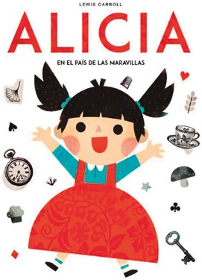
LA MADRIGUERA DEL CONEJO
Alicia empezaba a aburrirse de estar sentada a orillas del río. Espió el libro que leía su hermana, a su lado, pero no tenía diálogos ni dibujos. Entonces se le ocurrió juntar margaritas para trenzar una guirnalda, pero le dio pereza. Hacía dema- siado calor. En ese momento pasó por ahí un conejo blanco. Usaba chaleco y había sacado un reloj del bolsillo. Mientras lo miraba, decía:
—¡Ay, ay, voy a llegar tardísimo!
Alicia, que estaba medio adormilada, se despabiló. Había vis- to muchos conejos, pero ninguno con chaleco y reloj. Y mu- cho menos uno que hablara. Así que se paró de un salto y corrió detrás del animal. El conejo llegó hasta un cerco y se

metió en una madriguera. Alicia lo siguió; entró por el túnel y avanzó un poco. Casi sin darse cuenta cayó en un pozo. Mientras caía, Alicia pensó que aquél era un pozo muy, muy, muy profundo, porque no terminaba más.
¿O era que ella estaba cayendo muy, muy, muy despacio? «¿Cuántos kilómetros habré bajado ya?», se preguntó. «Quizá llegue al centro de la tierra. ¿Y si salgo del otro lado del mundo? ¿A qué latitud y longitud habré llegado?» (Alicia no tenía ni idea de qué significaban «latitud» y
«longitud», pero había escuchado esas palabras en algún lado y le encantaba cómo sonaban).
Mientras caía y caía se acordó de su gata, Dina.
—¡Ojalá estuviera acá conmigo! —dijo.
En el aire no hay ratones, pero podría cazar murciélagos… Aunque tampoco veo murciélagos.
¡Espero que alguien se acuerde de darle leche si no vuelvo pronto! De pronto, ¡pum! Alicia fue a dar sobre un montón de hojas secas. Enseguida se levantó. No se había hecho ningún daño. Frente a ella se extendía un pasillo largo. Al fondo, alcanzó a ver al conejo blanco...

La tía levantó la vista e hizo una pausa en la lectura. Ranaldo le pidió que le contara más sobre Alicia. La tía le mostró la tapa del libro.

Este texto completo podés encontrarlo en https://campuseducativo.santafe.gob.ar/wp-content/ uploads/adjuntos/recursos/20180419/campus_20180320151248phptqqDGc.pdf

Te invitamos a escribir para Ranaldo algunos datos del libro que faltan en esta ficha.

Ficha de lectura
Nombre del libro: . . . . . . . . . . . . . . . . . . . . . . . . . . . . . . . . . . . . . . . . . .

. . . . . . . . . . . . . . . . . . . . . . . . . . . . . . . . . . . . . . . . . . . . . . . . . . . . . . . . . .

Autor: Lewis Carroll. Escritor británico (1832-1898)

El libro trata de: . . . . . . . . . . . . . . . . . . . . . . . . . . . . . . . . . . . . . . . . . . . . . . . . . . . . . . . . . . . . . . . . . . . . . . . . . . .
. . . . . . . . . . . . . . . . . . . . . . . . . . . . . . . . . . . . . . . . . . . . . . . . . . . . . . . . . . . . . . . . . . . . . . . . . . . . . . . . . . . . . . . . . .
. . . . . . . . . . . . . . . . . . . . . . . . . . . . . . . . . . . . . . . . . . . . . . . . . . . . . . . . . . . . . . . . . . . . . . . . . . . . . . . . . . . . . . . . . .
. . . . . . . . . . . . . . . . . . . . . . . . . . . . . . . . . . . . . . . . . . . . . . . . . . . . . . . . . . . . . . . . . . . . . . . . . . . . . . . . . . . . . . . . .
. . . . . . . . . . . . . . . . . . . . . . . . . . . . . . . . . . . . . . . . . . . . . . . . . . . . . . . . . . . . . . . . . . . . . . . . . . . . . . . . . . . . . . . . .
. . . . . . . . . . . . . . . . . . . . . . . . . . . . . . . . . . . . . . . . . . . . . . . . . . . . . . . . . . . . . . . . . . . . . . . . . . . . . . . . . . . . . . . . .
. . . . . . . . . . . . . . . . . . . . . . . . . . . . . . . . . . . . . . . . . . . . . . . . . . . . . . . . . . . . . . . . . . . . . . . . . . . . . . . . . . . . . . . . .
. . . . . . . . . . . . . . . . . . . . . . . . . . . . . . . . . . . . . . . . . . . . . . . . . . . . . . . . . . . . . . . . . . . . . . . . . . . . . . . . . . . . . . . . .
. . . . . . . . . . . . . . . . . . . . . . . . . . . . . . . . . . . . . . . . . . . . . . . . . . . . . . . . . . . . . . . . . . . . . . . . . . . . . . . . . . . . . . . . .
. . . . . . . . . . . . . . . . . . . . . . . . . . . . . . . . . . . . . . . . . . . . . . . . . . . . . . . . . . . . . . . . . . . . . . . . . . . . . . . . . . . . . . . . . .
. . . . . . . . . . . . . . . . . . . . . . . . . . . . . . . . . . . . . . . . . . . . . . . . . . . . . . . . . . . . . . . . . . . . . . . . . . . . . . . . . . . . . . . . . .
. . . . . . . . . . . . . . . . . . . . . . . . . . . . . . . . . . . . . . . . . . . . . . . . . . . . . . . . . . . . . . . . . . . . . . . . . . . . . . . . . . . . . . . . .

TIC TAC TIC TAC TIC TAC
Ranaldo vio una liebre rojiza mirando un reloj, quejándose porque iba a llegar tarde y su tía le leyó un cuento donde un conejo blanco sacaba un reloj de bolsillo y decía ¡que iba a llegar tardísimo!

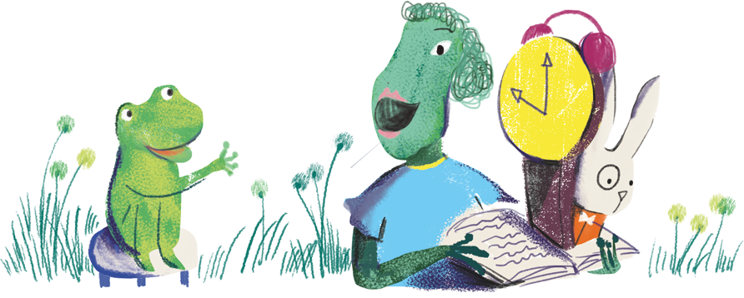

Ranaldo: —Si llego tarde o llego tardísimo… ¿es porque llegué después del mediodía y antes de la noche? Entonces si llego a la noche… ¿puedo llegar nochísimo?

Tía: —Jajajaja… Sos muy gracioso, Ranaldo.

Tía: — Llegar tarde es llegar luego de un tiempo acordado. Por ejemplo, si vos me decís que vas a llegar en determinado momento del día y no lográs hacerlo, entonces estarías llegando tarde, pero porque estás tardando en llegar.

Ranaldo: —Entiendo tía… ¿cómo hago para no llegar tarde a ningún lado?

Tía: —Tenés que ser organizado con el tiempo.

Ranaldo: —¿Qué es el tiempo?

Tía: —¡Qué pregunta difícil que me hacés! Tal vez pueda decirte que el tiempo es lo que transcurre entre dos momentos. Por ejemplo, desde que comenzamos a hablar hasta ahora transcurrió un poco de tiempo y ese tiempo transcurrido podemos medirlo.

Ranaldo: —¡Qué bueno! Entonces... siempre el tiempo está transcurriendo. Yo aprendí a medir uti- lizando como unidades metros y centímetros.

Tía: —Bien, pero el tiempo no se mide con esas unidades.

Ranaldo: —¿Y cómo medimos el tiempo?

ACTIVIDAD 1: VAMOS A APRENDER CON RANALDO A MEDIR EL TIEMPO.
Te proponemos el siguiente desafío: Estás en el baño, allí no tenés reloj y no vale preguntar a nadie…
¿Cómo harías para saber cuánto tiempo demorás en bañarte?

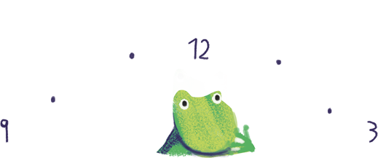

Como me gusta mucho cantar, cuando me baño canto una canción hermosa varias veces y las voy contando. Entonces puedo decir que tardé en bañarme ¡3 canciones!

¡Qué lindo es medir el tiempo con canciones! Eligí una canción que te guste y medí con ella:

- el tiempo que tardás en merendar,
- el tiempo que dejamos a la pava en el fuego para estar lista para unos ricos mates,
- el tiempo que están tomando mates en tu casa por la mañana,
- el tiempo que demoren en finalizar alguna partida de «Ludo», de «Uno», o de algún juego que
les guste,
- el tiempo que necesitás para resolver estas cuentas:

28 + 47 80 - 23 32 x 3

Cuando utilizamos canciones para medir el tiempo estamos usando una unidad no acordada por las personas, porque seguramente son canciones diferentes, cada una con distinta duración. A estas unidades, no acordadas por todas las personas, las llamamos NO CONVENCIONALES.

Se usan muchas de ellas, por ejemplo: Como es muy importante lavarse bien las manos con agua y jabón, han recomendado que el tiempo de duración de esta acción sea igual a ¡lo que dura la canción «Feliz cumpleaños»!

ACTIVIDAD 2: MÁS UNIDADES.
Conversá en tu casa o en la escuela sobre: ¿Qué otras unidades no convencionales se pueden usar para medir el tiempo?

Realizá un listado de unidades no convencionales que usarían para medir lo mismo que mediste en la ACTIVIDAD 1.

¿Qué es necesario que tenga una unidad para poder medir el tiempo con ella?

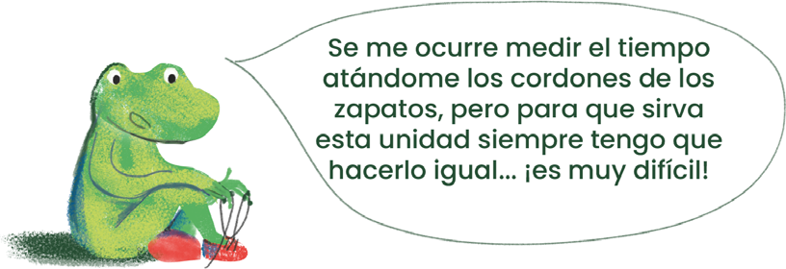

Te vamos a dar otra idea:

- Conseguí un vaso de plástico (que sea lo más «derechito» posible).
- Pedile a alguna persona adulta que, calentando un clavo, haga un orificio en la parte inferior
ni muy grande ni muy pequeño, pero que permita que el agua «caiga fácilmente».
- Realizá una marca, tanto en la parte inferior como en la parte superior del vaso, como se muestra en la figura. Construirás así una interesante unidad de medida no convencional «el vaso de agua».
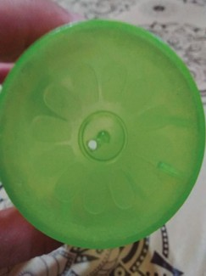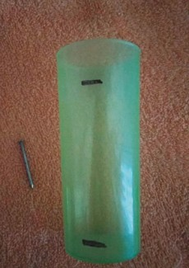

- Buscá una botella de plástico para apoyar el vaso. Dentro de esta botella caerá el agua, tal como muestra la siguiente foto:

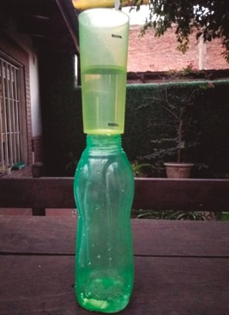
¿Cómo usamos este medidor de tiempo?

  - Colocá un dedo en el orificio de la parte inferior del vaso.

  - Llená con agua el vaso hasta la marca superior.

  - Ubicá el vaso sobre la botella de plástico y retirá el dedo del
orificio.

  - El agua caerá a la botella.

  - Cuando el agua del vaso «llegue» a la marca inferior habrá pa- sado «un vaso de agua de tiempo».

  - Vierte el agua de la botella al vaso ¡y comenzá de nuevo!

IMPORTANTE:

- Usá siempre la misma agua y al final regá alguna planta de tu casa o de la casa vecina.
- Tené a mano un trapo para secar.

Ahora, medí el tiempo de lo que quieras utilizando esta unidad.

Redactá un texto explicando cómo se puede medir el tiempo utilizando esta unidad y compartí en el escrito todo lo que mediste.

ACTIVIDAD 3: ¡VAMOS A USAR UNIDADES MÁS PEQUEÑAS!
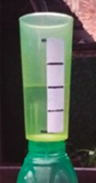Marcá el vaso de la siguiente manera:
MEDIO VASO
MEDIO VASO

Cortá una tira de papel cuyo largo vaya desde la marca inferior hasta la marca superior del vaso. Plegá la tira por la mitad y luego, volvela a plegar por la mitad. Abrí la tira y marcá con fibra cada pliegue.
UN CUARTO DE VASO
UN CUARTO DE VASO
UN CUARTO DE VASO
UN CUARTO DE VASO

Utilizá el vaso para contestar lo siguiente:

  - ¿Cuántos pasos das cuando pasa un cuarto de vaso?
  - ¿Cuántos pasos das cuando pasa medio vaso?
  - ¿Cuántos pasos das cuando pasan tres cuartos de vaso?
  - ¿Cuántos cuartos de vaso dura la canción que te gusta?
  - ¿Cuántos medios vasos dura un cuento que puedas leer o te puedan leer en tu casa?
  - ¿Podés calcular 78 - 45 en menos de un cuarto de vaso? ¿y 81 - 63?
  - ¿Cuántos cuartos de vaso pasan hasta que encontrás y leés a la palabra TIEMPO en el diccionario?

Medí diferentes eventos con tu vaso y anotá la duración de cada uno.

Si tenés otros vasos, de distintos tamaños, armá nuevas unidades de tiempo con ellos. Modificá el
orificio del vaso y fijate qué le ocurre a la unidad.

ACTIVIDAD 4: ACUERDOS.
Hacele este comentario a alguien que te acompañe en tu casa:

«VOY A TARDAR EN HACER LA TAREA 2 VASOS DE AGUA Y CUARTO».

¿Qué te dicen? ¿Qué entienden?

Tratá de escuchar con atención todo y anotalo. Luego, decile:

«ESTÁ BIEN, VOY A TARDAR EN HACER LA TAREA 2 HORAS Y CUARTO».

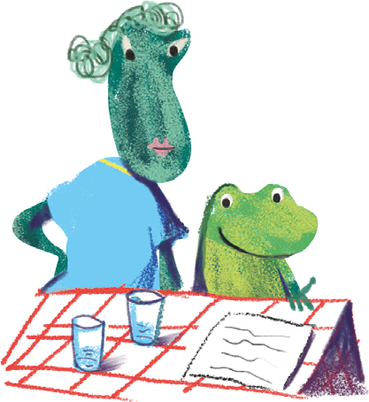
¿Qué pasa ahora? ¿Qué diferencia hay con lo anterior?

Ranaldo: —¿Cómo miden el tiempo las personas adultas?

Tía: —Las personas adultas se han puesto de acuerdo para la medición del tiempo y han utilizado como unidad el día.

Ranaldo: —Ahhhhh… utilizan los lunes, los martes, los miércoles...

Tía: —Jajajaja... No Ranaldo, esos son los nombres de los días. Un día es lo que tarda la Tierra en girar sobre su propio eje.

Ranaldo: —Me parece que sería más fácil medir con «va- sos de agua».

¿Te imaginás a nuestro planeta girando sobre su propio eje como dice la tía Bufo?

Buscá una pelota y simulá su movimiento sobre su propio eje. Para darte cuenta que ha dado una vuelta completa realizá una marca en la pelota, tomala de la siguiente manera:
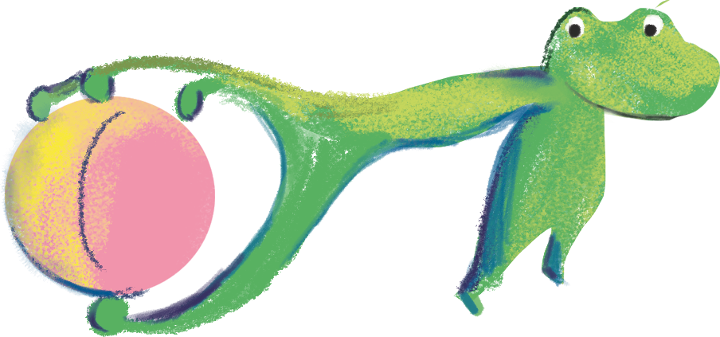

¡A girar!

Imaginá a la Tierra girando como la pelota y pensá que tarda un día en dar toda esa vuelta.

PARA RECORDAR:

Al tiempo que tarda el planeta Tierra en girar sobre su eje se lo llama día.

Si al día lo dividimos como lo hicimos con el vaso, ¡ pero en 24 partes iguales! tenemos una hora. Por lo tanto, podemos decir que la Tierra tarda 24 horas en dar una vuelta sobre su propio eje.

Si dividimos una hora en 60 partes iguales tenemos un minuto. Por eso, cada 60 minutos tenemos una hora... Esto seguro lo sabías. Ahora pensá lo siguiente: ¿Cómo harías para calcular la cantidad de minutos que tarda la Tierra en dar una vuelta sobre su propio eje?

Si dividimos un minuto en 60 partes iguales tenemos un segundo. Todas estas son unidades acor- dadas por las personas en todo el mundo, por eso las llamamos UNIDADES CONVENCIONALES.

ACTIVIDAD 5: MIDIENDO CON UNIDADES CONVENCIONALES.
Buscá un reloj donde se indiquen los minutos y los segundos y medí lo siguiente:

- ¿Cuántos segundos tardás en leer una página de este cuaderno?
- ¿Cuántos segundos podés estar parado en un solo pie?
- ¿En cuántos segundos encontrás el resultado de 60 x 3?
- ¿Cuántos minutos dura tu canción favorita?
- ¿Cuántos segundos dura “medio vaso de agua”?

  - ¿En cuánto tiempo hierve el agua de la pava?
  - ¿En cuánto tiempo se enfría el café con leche?
  - ¿Cuántos segundos tardás en encontrar y leer a la palabra DÍA en el diccionario?

Utilizá el reloj para medir el tiempo de todo lo que desees.

El tiempo nos acompaña en las rutinas de los ejercicios físicos. Te proponemos el siguiente juego para que realicés con alguien de tu familia:

    - Mantené el equilibrio apoyándote solamente en un pie durante un minuto.

    - Tratá de permanecer un minuto sin que tus pies toquen el piso.

    - Quedate treinta segundos sin que las manos y los pies estén apoyados en el piso.

    - Permanecé 10 segundos dando vueltas.

El juego puede continuar dando órdenes alternativas entre quienes participan. Cada una, cada uno dirá lo que se pretende que se haga y el tiempo, por ejemplo: permanecé en cuclillas, con una pierna extendida, con un libro en la cabeza, durante diez segundos.

ACTIVIDAD 6: ¡A INVESTIGAR!
Te proponemos medir tiempos interesantes, por ejemplo:

Posibilidad 1. Si tenés una mascota, realizá lo siguiente: Buscá el recipiente donde toma agua y llenalo. Dejalo en el lugar de siempre y anotá la hora. Prestá atención hasta observar que tomó toda el agua y anotá la hora nuevamente.

Calculá:

  - ¿Cuánto tiempo tardó en tomar toda el agua del recipiente?
  - ¿Cuántos recipientes tomará en un día? ¿Y en una semana?

Posibilidad 2. Proponé a alguien que te acompaña en tu casa jugar a algo que les guste. Anotá la
hora del inicio del juego. Cuando finalice volvé a anotar la hora.

Calculá:

  - ¿Cuánto tiempo duró el juego?
  - ¿Cuántas veces podrían jugar en un día? ¿Y en una semana?

¡Pensá y realizá otras investigaciones como las anteriores y llevá un registro de todo lo que te
parezca importante. Si lo hacés, ¡te estás convirtiendo en una científica o en un científico!

¡Convertirte también en inventora o inventor!
Construí un reloj de arena, de agua o de lo que se te ocurra! Si podés consultá con la profesora o el profesor de Tecnología.

Construí un reloj analógico con las agujas que puedan girar.

Jugá con los relojes y continuá descubriendo cómo se mide el tiempo.

ACTIVIDAD 7: ¡VAMOS A ORGANIZARNOS CON EL TIEMPO!
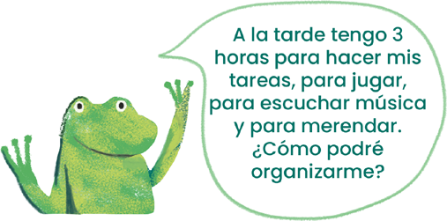
Ayudá a Ranaldo en la organización del tiempo. Escribí varias posibilidades para que en tres ho- ras pueda realizar las cuatro actividades.

Para ayudar a Ranaldo tenemos que tener en cuenta la información que nos brinda. En primer lugar averigüemos cuántos minutos posee Ra- naldo para realizar las cuatro actividades.

Ranaldo tiene 3 horas y, como cada hora tiene 60 minutos, podemos hacer lo siguiente:
60 + 60 + 60 que es lo mismo que 60 x 3: ¡Ranaldo tiene 180 minutos para hacer las cuatro actividades! Ahora vamos a distribuir el tiempo para las cuatro actividades de distintas maneras. Para esto ha-
cemos una tabla escribiendo cuánto dedica a cada actividad y verificando que siempre la suma sea
180 minutos (podés ayudarte con el reloj de agujas que construiste).

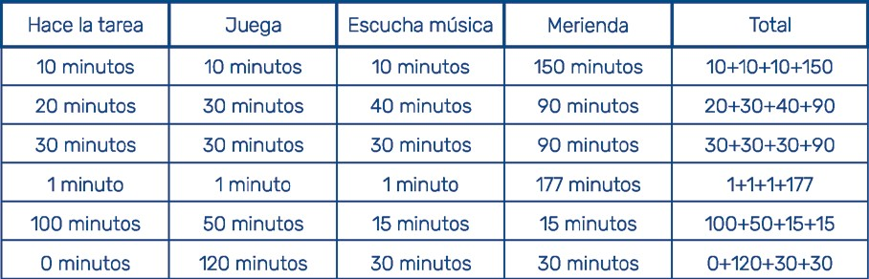

¡Viste cuántas formas tiene para distribuir el tiempo! Buscá y anotá otras.

Si Ranaldo quisiera dedicar el mismo tiempo a cada actividad ¿Cuántos minutos dedicaría a cada una?

Distribuí, repartí, dividí estos 180 minutos en 4 partes iguales.

Compartí con la persona adulta que te acompaña cómo lo hiciste. Preguntale si lo haría igual que vos.

¡Hay muchas maneras de hacer esto!

Posibilidad 1: Pensá un número y sumalo 4 veces, ¡si te da 180 lo lograste! Si lo organizás lo vas a encontrar rápido, mirá:
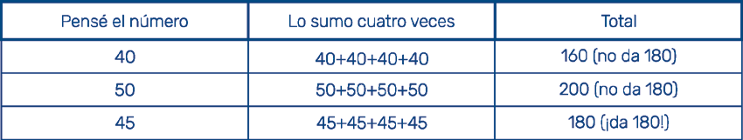

Posibilidad 2: Repartí estos 180 minutos en partes iguales a las cuatro actividades, andá fijándote cuánto te queda y continuá repartiendo hasta el final. ¡Si lo organizás es fácil!

Tengo 180 minutos, doy 10 minutos a cada actividad. Utilizo 40 minutos de los 180 y me quedan 140 minutos.

Ahora tengo 140 minutos, doy 10 minutos a cada actividad. Utilizo 40 minutos de los 140 y me quedan 100 minutos.

Ahora tengo 100 minutos, doy 10 minutos a cada actividad. Utilizo 40 minutos de los 100 y me quedan 60 minutos.

Tengo 60 minutos, doy 10 minutos a cada actividad. Utilizo 40 minutos de los 60 y me quedan 20 minutos.

Tengo 20 minutos, no puedo dar 10 minutos a cada actividad porque no me alcanza, entonces doy 5 minutos a cada actividad y no me quedan más minutos.

Todo esto lo podemos anotar así:

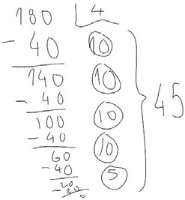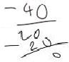Podemos observar que al final repartimos a cada actividad 10 + 10
+ 10 + 10 + 5 = 45 minutos.

Ahora te toca a vos... Resolvé estas situaciones:

- Ranaldo tiene dos horas para hacer tres actividades, ¿Cuánto tiempo puede dedicar a cada una? ¿Cuánto tiempo dedicará si destina el mismo tiempo a cada una de ellas?
- Ranaldo tiene seis horas para hacer cinco actividades, ¿Cuánto tiempo puede dedicar a cada una? ¿Cuánto tiempo dedicará si destina el mismo tiempo a cada una de ellas?
- Pensá cómo organizarías tu mañana y tu tarde con las activi- dades que tenés.

3. PALABRAS ENTONADAS
Pensando en el tiempo ¿Cuánto le habrá llevado a Alicia llegar al País de las Maravillas? Ranaldo le pidió a la tía que volviera a leer la parte en que Alicia se cayó en el pozo. Estaba preocupado por ella.
¿Releemos juntos ese fragmento?
Casi sin darse cuenta cayó en un pozo. Mientras caía, Alicia pensó que aquél era un pozo muy, muy, muy profundo, porque no terminaba más.

¿O era que ella estaba cayendo muy, muy, muy despacio? «¿Cuántos kilómetros habré bajado ya?», se preguntó. «Quizá llegue al centro de la tierra. ¿Y si salgo del otro lado del mundo? ¿A qué latitud y longitud habré llegado?» (Alicia no tenía ni idea de qué significaban «latitud» y
«longitud», pero había escuchado esas palabras en algún lado y le encantaba cómo sonaban).

Ranaldo vio otras marcas en el texto que no eran letras. Preguntó a su tía Bufo por las rayas de diálogo, las comillas y los paréntesis, los signos de interrogación y de exclamación. La tía le dijo que iban a ir leyendo juntos y ella le iría explicando para qué se usan en los textos.

Lo invitó a mirar juntos el último párrafo del texto: aparecen comillas y paréntesis.

«¿Cuántos kilómetros habré bajado?»

En este ejemplo las comillas son signos de puntuación que sirven para: (pensá, conversá con al- guien que te ayude a leer y releer el texto y elegí la opción que te parezca más acertada)

- repetir lo que dijo otro
- hacerle una pregunta a alguien
- afirmar alguna idea
- hacer una aclaración

(Alicia no tenía ni idea de qué significaban «latitud» y «longitud», pero había escuchado esas pa- labras en algún lado y le encantaba cómo sonaban)

En este caso los paréntesis, se usan para:

- repetir lo que dijo otro
- para hacerle una pregunta a alguien
- afirmar una idea
- hacer una aclaración

A Ranaldo le gustaba mucho lo que la tía le leía pero, mientras iban recorriendo los renglones del libro, se preguntaba por qué había tantas marcas en el texto, signos que no eran letras (Ranaldo conocía las letras) y que no entendía para qué estaban en el libro.

—Tía ¿por qué antes de que Alicia hable aparece un signo con forma de s, o con pancita que tiene un punto encima?

La tía le explicó que antes de escribir una pregunta siempre debemos poner esos signos, llamados de interrogación. No son letras pero cumplen la función de marcar la entonación que hacemos cuando formulamos una pregunta.

- ¿Te animás a pensar tres preguntas como las que se hacía Ranaldo esa mañana?

Te ayudamos con la primera:
¿Hacia dónde lleva el pozo por el que cayó Alicia?

- Escribí tres preguntas relacionadas a la historia de Alicia en tu cuaderno. No te olvides de colocar el signo de interrogación cuando empieza la pregunta (¿) y cuando termina (?)

- Hay que tener cuidado cuando escribimos, porque no es lo mismo preguntarle a alguien si tiene un dinosaurio en la cocina que afirmarlo. Imaginemos ambas situaciones. Te propone- mos que realices dos dibujos en los que ilustres las siguientes expresiones:

Entonces: Los signos de pregunta los utilizamos cuando queremos obtener información sobre al- gún hecho o cosa particular.
A ser cuidadosos: cuando leemos las preguntas debemos entonar correctamente. ¿Te animás a leer las preguntas que escribiste antes con la ayuda de un adulto? Te sugerimos que te grabes y te escuches…

También existen los signos de exclamación (¡!). Éstos se utilizan cuando queremos escribir expre- siones de alegría, gritos, o asombro.

Por ejemplo en el fragmento que leímos al comienzo:
¡AY, AY, VOY A LLEGAR TARDÍSIMO! —está entre signos de exclamación. Eso quiere decir que el tono es enfático, fuerte.

- ¿Podés anotar, a continuación, tres expresiones enfáticas o fuertes que hayas dicho hoy, ayer o algunos de estos días entre signos de exclamación?

Te damos un ejemplo:

¡Que frío!

Como verás, los signos de interrogación o de exclamación son importantes porque cambian el sentido de lo que se escribe.

Después de leer el libro, Ranaldo y su tía vieron, además, la película que cuenta la historia de Alicia. Éstos son dos de los personajes: La Reina Roja y el Sombrerero. Te invitamos a describirlos, pero antes pensemos en algunas palabras que nos pueden ayudar.

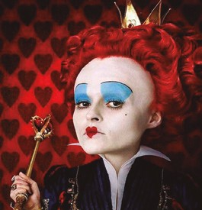
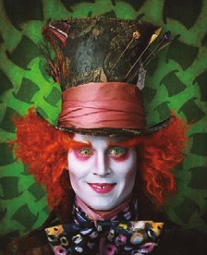

Palabras que sirven para describir.

- ¿Cómo pueden ser? Completá con palabras el cuadro, te damos algunos ejemplos.

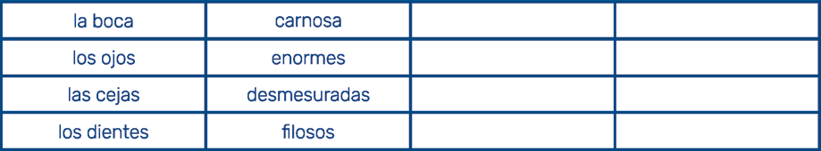

A estas palabras las llamamos adjetivos.

- ¿Podrías buscar algunas más en el texto anterior y escribirlas en tu cuaderno?

- Ahora sí, te proponemos que elijas a uno de los personajes y escribas un breve texto contan- do cómo es cada uno. Para poder hacerlo te sugerimos que ordenes la información.

– En un primer párrafo pueden describir el aspecto físico, las formas del rostro y del cuerpo.

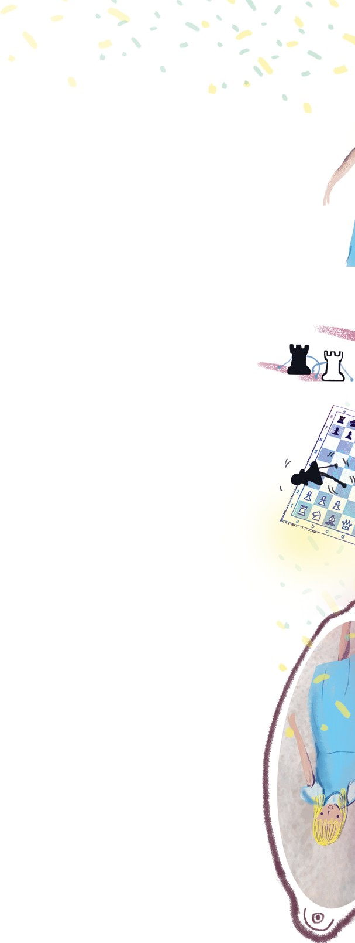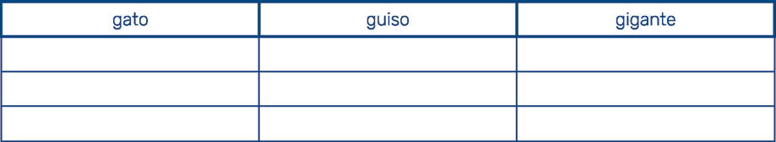

– En un segundo párrafo, es decir, después de un punto y aparte, les sugerimos contar cómo se visten, qué gestos los caracteriza, qué objetos utilizan habitualmente.

Cuando la letra U trae problemas: ¿suena o no suena?

Muchos sonidos de la lengua española se representan utilizando dos letras que pronunciamos como un mismo sonido. La letra u se utiliza en varios de esos casos.

Veamos algunos ejemplos.

- Copiá el cuadro en tu cuaderno:

- Armá una lista con palabras que empiecen con las sílabas anteriores o que la contengan.

- Buscá ejemplos en el texto, identificalos con un color y copialos en tu cuaderno.

- Luego, ordenalos en este cuadro; ubicá, también, las palabras de tu lista.

Otras palabras para ubicar en el cuadro: guirnalda, gusano, guitarra, como ejemplos.

ALICIA 1 Y ALICIA 2
Las aventuras de Alicia parecen no tener fin. Una tarde, después de haber leído Alicia en el país de las maravillas, Ranaldo encontró otro libro: Alicia a través del espejo. Una historia que comienza de nue- vo, pensó. Y ahí nomás se puso a leerlo. Te invitamos a compartir lo que Ranaldo encontró esa tarde.

ALICIA A TRAVÉS DEL ESPEJO

Tomado de: Alicia a través del espejo. (Fragmento)
El espejo del cuarto

Un instante más y Alicia había pasado a través del cristal y saltaba con ligereza dentro del cuarto del espejo. Lo primero que hizo fue ver si había un fuego encendido en su chimenea y con gran satisfacción comprobó que, efectivamente, había allí uno, ardiendo tan brillante- mente como el que había dejado tras de sí.

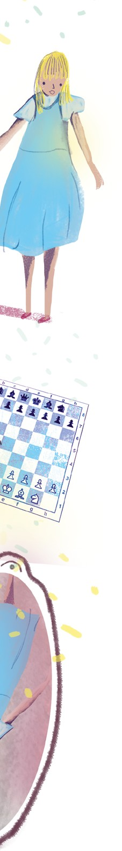

—De forma que estaré aquí tan calentita como en el otro cuarto —pensó Alicia— más caliente aún, en realidad, porque aquí no habrá quien me regañe por acercarme demasiado al fuego.
¡Ay, qué gracioso va a ser cuando me vean a través del espejo y no puedan alcanzarme!

Entonces empezó a mirar atentamente a su alrededor y se percató de que todo lo que podía verse desde el antiguo salón era bastante corriente y de poco interés, pero que todo lo demás era sumamente distinto. Así, por ejemplo, los cuadros que estaban a uno y otro lado de la chi- menea parecían estar llenos de vida y el mismo reloj que estaba sobre la repisa (precisamente aquel al que en el espejo sólo se le puede ver la parte de atrás) tenía en la esfera la cara de un viejecillo que la miraba sonriendo con picardía.

—Este salón no lo tienen tan bien arreglado como el otro —pensó Alicia—, al ver que varias pie- zas del ajedrez yacían desperdigadas entre las cenizas del hogar; pero al momento siguiente, y con un «¡ah!» de sorpresa, Alicia se agachó y a cuatro patas se puso a contemplarlas: ¡las piezas del ajedrez se estaban paseando por ahí de dos en dos!

—Ahí están el Rey rojo y la Reina roja —dijo Alicia muy bajito por miedo de asustarlos,— y allá están el Rey blanco y la Reina blanca sentados sobre el borde de la pala de la chimenea... y por ahí van dos torres caminando del brazo... No creo que me puedan oír —continuó Alicia— y estoy casi segura de que no me pueden ver. Siento como si en cierto modo me estuviera volviendo invisible.

En ese momento algo que estaba sobre la mesa detrás de Alicia empezó a dar unos agudos chillidos; Alicia volvió la cabeza justo a tiempo para ver cómo uno de los peones blancos roda- ba sobre la tapa e iniciaba una notable pataleta: lo observó con gran curiosidad para ver qué iba a suceder luego...

A Ranaldo la historia le resultó curiosa. Y empezó a imaginarse cómo habría hecho Lewis Caroll, el escritor de Alicia, para imaginar historias tan fantásticas. Fue así que descubrió que en todos los cuentos hay problemas que resolver. A veces inverosímiles como los de Alicia. A lo mejor, pensó, todo cuento empieza con problemas de cuento. Y los problemas de cuento los podemos crear mediante preguntas…

- ¿Por qué dos piezas de ajedrez caminan juntas?

- ¿De qué charlan dos piezas de ajedrez que andan caminando juntas?

- A estos problemas que encontró en el libro le agregó otros que él se inventó:

- ¿Por qué un vampiro se alimenta de conejos azules?

- ¿Cómo hizo un león para viajar a África dentro de un piano?

Te animás a escribir algunas preguntas más que sean problemas de cuento. Acordate de escribir correctamente los signos.

Entonces, pensó Ranaldo, —no debe ser taaaaaannnnnn complicado escribir cuentos. Y ahí nomás escribió algunos consejos para hacerlo.

Te invitamos a escribir un cuento siguiendo las instrucciones de Ranaldo.

UNA FÁBRICA DE CUENTOS.

Primeras estrategias para escribir un cuento.

  - Elegí uno de los problemas de los que inventaste (puede ser otro) y copialo en tu cuaderno.

  - Describí cómo era el personaje y el lugar dónde estaba.

  - Explicá el problema que se presenta.

  - Encontrá una solución al problema y copiala.

Otra forma de escribir cuentos.

A lo mejor, los conflictos o problemas pueden estar en alguna imagen.

- Este collage de Max Ernst cuenta una historia. ¿Podrías escribirla? Te damos una ayuda.

- Con algún adulto que pueda ayudarte, charlen acerca de las siguientes cuestiones:

  - Inventen preguntas que le harían al collage.
  - Charlen acerca de quiénes son los personajes.
  - Imagínense de qué están hablando.
  - Expliquen el problema que tienen.
  - Inventen un final para tu historia.
  - Después, escribí tu historia en el cuaderno.

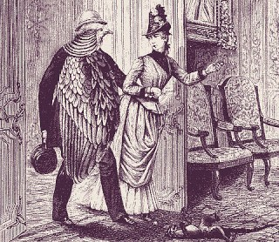

ENTRE REFLEJOS Y ESPEJOS
¡Vamos a jugar con espejos!

A Ranaldo le gusta mucho mirarse en el espejo de agua que se forma en un charco luego de la lluvia. Quiso jugar como Alicia mirándose y entrando al charco como si fuera el espejo mágico.

Observá el reflejo de Ranaldo en el charco.
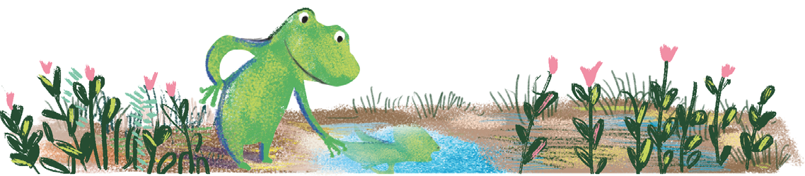

ACTIVIDAD 1: ¿QUÉ VES?
Buscá un espejo de mano plano y mirate en él. ¿Qué ves? ¿Cómo es tu cabello? ¿Hasta dónde llega? ¿Cómo ves la imagen? Tocá tu mejilla derecha mirándote al espejo…

Ubicá de distintas posiciones y volvé a mirarte. ¿Observás algún cambio?

Ahora, buscá distintos elementos que tengas en casa: un platito, un autito, un muñeco, una cu- chara... Colócalos frente al espejo. ¿Qué ves? ¿Cómo los ves?

Jugá con el espejo apoyándolo sobre el objeto de manera que parte del objeto quede de un lado y parte de otro. ¿Qué ves en el reflejo? Cambiá la inclinación del espejo ¿se ve igual? ¿Qué podés decir de la imagen que se ve reflejada?

Un espejo es una superficie que refleja a la luz en forma excelente. Todo haz de luz que viene al es- pejo rebota. Esto hace que podamos ver imágenes de objetos a través de ellos. No vemos el objeto sino su imagen reflejada.

Es muy interesante investigar sobre cómo se producen las imágenes en los espejos, allí las Cien- cias Naturales y la Geometría ayudan muchísimo a interpretar este fenómeno.

Te dejamos una situación para que pensés y luego comprobés: Si el lugar estuviera totalmente oscuro ¿podrías verte en el espejo?

Escribí con tus palabras por qué. Cuando te encontrés con tu docente compartilo.

¡A MOVERNOS Y A JUGAR CON LOS ESPEJOS!

Te proponemos ahora una actividad para realizar en compañía de otra persona.

Se ubicarán frente a frente, una persona realizará diferentes movimientos con todas las partes de su cuerpo, la otra va a ser su espejo y deberá copiar todo. Luego, podrán intercambiar los roles.

ACTIVIDAD 2: FOTOS CON ILUSIONES REFLEJADAS.
Observá estas fotos.
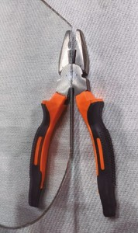
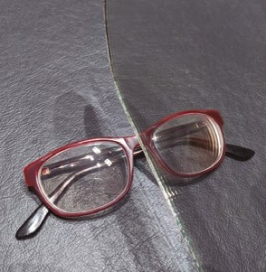
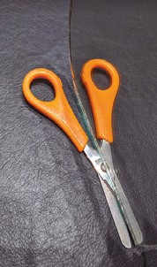
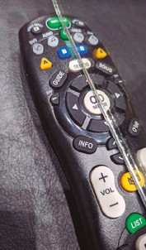

Conversá con quien te acompaña sobre: ¿Pueden ver el espejo? ¿Dónde y cómo se ubicó el espe- jo? ¿Cómo se ubica el espejo respecto de la mesa?
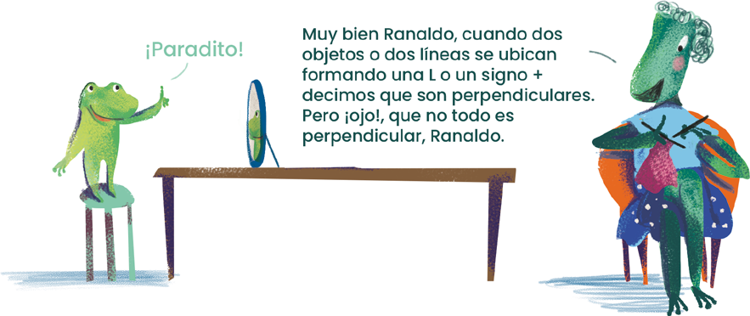
¡Descubriendo cosas perpendiculares!

Abrí la puerta y fijate cuando queda perpendicular a la pared.

Abrí el cuaderno y dejá que una hoja quede perpendicular con la tapa.

Abrí una billetera y ubicá sus dos partes en forma perpendicular.

Ubicate perpendicular al piso ¿Tenés una sola manera de hacerlo?

Inventá diferentes posturas donde tu cuerpo quede perpendicular a diferentes objetos o lugares de la casa.

ACTIVIDAD 3: ¡VOLVEMOS A LAS FOTOS!
Seleccioná objetos y encontrá el lugar donde, al apoyar el espejo, el objeto se refleje de manera
de crear la ilusión de estar viendo el objeto completo.

Conversá con quien te acompañe sobre: ¿Cómo y dónde tenés que apoyar el espejo para lograr esta ilusión? ¿Podés hacerlo con todos los objetos? ¿Cómo tiene que ser el objeto para que esta experiencia resulte?

En hojas cuadriculadas, ideá algunos dibujos para completar como si se apoyara un espejo sobre la línea E, tal como se muestra a continuación:

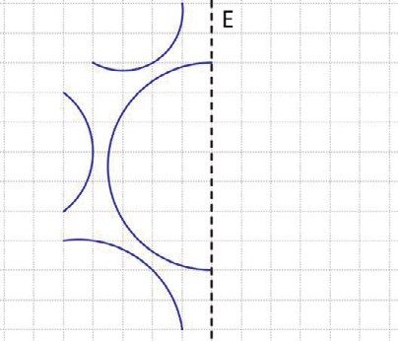
– Que alguien que te acompaña los complete y se anime a proponer otros dibujos.

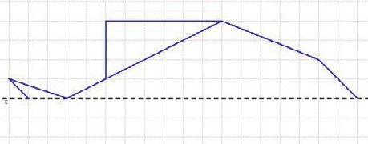

¿Cuál de las imágenes corresponde al reflejo de
Ranaldo en el charco? ¿Por qué?

ACTIVIDAD 4: OTRA VUELTA AL TRA- BAJO CON ESPEJOS.

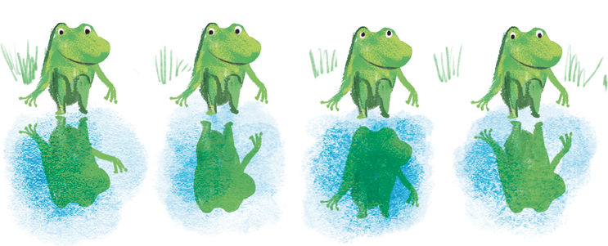
Ranaldo estaba entusiasmado con la idea del reflejo y comenzó a buscar distintos elementos que

reflejaran su imagen.

En la cocina encontró una cuchara, se miró en las dos caras de la misma, y vio que su imagen se achicaba en una y se invertía en la otra. Luego se miró en una pava, le pareció muy gracioso cómo se veía.

Siguió buscando en su casa y encontró un espejito de esos que tienen dos tapas como los libros. Lo encontró en el bolso de la tía Bufo. Lo abrió y se vio reflejado en los dos. ¡Se asustó! pensaba que alguien más lo estaba viendo, pero era su imagen reflejada en los espejos. De repente movió apenas un poquito la abertura entre los espejos y ¡Zas! aparecieron más Ranaldos.

La situación le empezó a gustar y siguió jugando con las imágenes.

Te invitamos a jugar como lo hizo Ranaldo. Buscá una cuchara, mirate en sus dos caras. ¿Qué observás? Podés probar con cucharas de distintos tamaños, acercándolas y alejándolas. ¿Sucede algo distinto?

Ahora, conseguí un espejito doble como el que usó Ranaldo, o dos espejitos y colocalos como si fuera un libro.
Si no encontrás espejos podés utilizar papel de aluminio o buscar otros objetos planos que reflejen la imagen (pantalla de dos celulares, dos acrílicos de color oscuro que reflejen imá- genes). No será lo mismo pero podrás tener la posibilidad de hacerlo. Necesitarás un lugar con buena iluminación.

En Tecnología pueden pensar cómo construir espejos con materiales reciclables.

Jugá con el espejito y sorprendete con la cantidad de imágenes que podés ver. Explorá y, cam- biando la abertura de los espejos, intentá que aparezcan muchas imágenes.

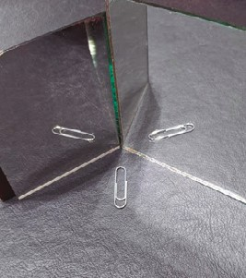
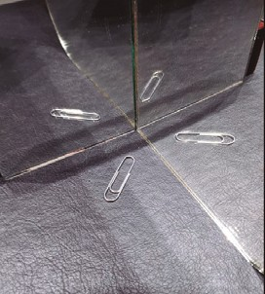
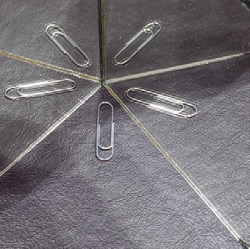

ACTIVIDAD 5: MULTIPLICANDO IMÁGENES.

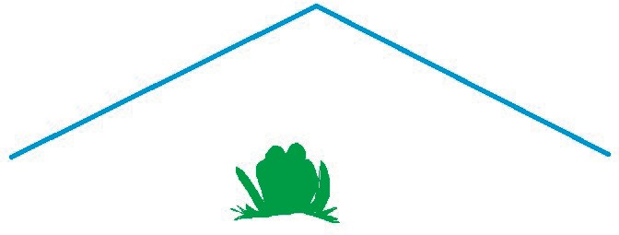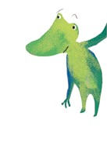

Apoyá los espejos sobre las líneas. ¿Cuántos Ranaldos ves? No te olvides contar el del dibujo.

Si cambiás la abertura de los dos espejos ¿Cuántos Ranaldos pensás que se verán en cada caso?

Escribí con tus palabras una conclusión sobre lo que pasa cuando los espejos van variando la abertura. ¿Cuándo hay mayor cantidad de imágenes?

Ranaldo seguía anonadado con todas las cosas que podía hacer con el espejo. Cuando puso sus espejos como en la imagen anterior, al levantar dos dedos podía observar 6, al levantar 3 dedos observaba 9, así descubrió que los espejos, en esa posición, triplicaban la cantidad de dedos.

¿Cuántos dedos se verán si levanta los cuatro dedos de sus manos (patas delanteras)? ¿Y si levanta los cinco dedos de las patas (traseras)? ¿y si sólo levanta 1?

Copiá esta tabla en tu cuaderno. ¿Te animás a completarla según el número de dedos que levanta y los que se ven en total?

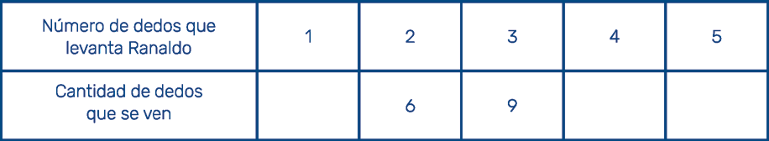

En tu cuaderno realizá una tabla donde, en lugar de dedos, se coloquen porotos, clips, bollitos de papel o lo que tengas en cantidad. Hacela más completa para que pueda verse:

- ¿Qué cantidad de porotos se ven cuando se colocan 8 porotos?

- ¿Cuántos pueden verse cuando se colocan 9, 10, 11, 12…?

Escribí un texto contando cómo hacés para calcular el total de objetos que se observan.

Escribí qué cálculos realizás, qué operaciones utilizás.

¡Recordá que la adición de un mismo número se puede expresar como multiplicación!

Si te gustó la actividad con espejos, podés seguir jugando trazando una línea recta y apoyando los dos espejos con diversas aberturas. Te invitamos a explorar las curiosas formas y a dibujarlas. Con la orientación de tu docente de Plástica inventá otras.

MÁS HISTORIAS ESPEJADAS
Ranaldo había quedado encantado con esa idea de que es posible entrar y salir de otros mundos. Y los espejos eran una puerta ideal para pasar de un lado a otro, así que se puso a buscar y rebuscar. Fue entonces que encontró esta historia enigmática. La historia habla de un tigre que vivía dentro de un espejo.

  - ¿Cómo te parece que un tigre pudo llegar a vivir en un espejo?

  - Si existiera un mundo detrás del espejo de tu casa, ¿cómo sería? ¿Te animás a dibujarlo?

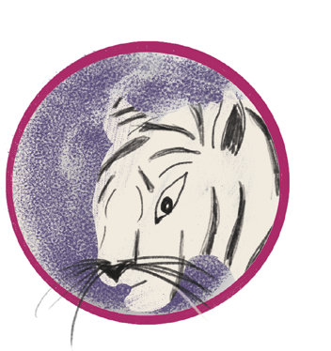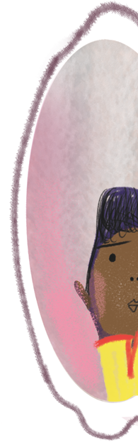

El tigre del espejo, Graciela Pérez Aguilar

Cuentan que, hace muchísimos años, el mundo de los espejos y el de los humanos estaban comunicados. Cualquiera podía entrar y salir de un espejo de pared, de un espejito de mano y hasta de los pequeñísimos fragmentos de un espejo roto.

La gente de los espejos se parecía bastante a la gente humana, aunque eran más pálidos y brillaban en las noches de luna. Los animales del mundo de los espejos tenían un pelaje crista- lino, plumas transparentes y ojos de un color plateado que centelleaba bajo la luz. El gran tigre era el más hermoso de estos animales, con sus rayas negras como la noche y blancas como la luna. Sus dientes relucían como cuchillos de plata cuando se deslizaba silencioso a través de un espejo para caminar por los larguísimos pasillos del palacio del Emperador Amarillo.

La vida de los dos mundos había transcurrido sin problemas hasta la noche en que el Emperador, desvelado, observó desde su lecho imperial el paso del tigre frente a la puerta de su recámara. Inme- diatamente quiso tenerlo cautivo en su zoológico imperial y llamó a sus imperiales guardias para que lo apresaran. Éstos se acercaron medio muertos de miedo y provistos de una enorme red. Se ubica- ron temblando a ambos lados del final del pasillo y lanzaron la red sobre el majestuoso animal.

El rugido del tigre prisionero hizo temblar las paredes del palacio, rompió los vidrios de los ventanales y, atravesando los espejos, lle- gó hasta los oídos de la gente del otro lado. Entonces, se declaró la guerra.

La gente de los espejos se armó con lanzas de plata y espadas de
cristal para rescatar al tigre. Los soldados del Emperador se armaron con mazas de bronce y escudos de hierro para prevenir el ataque. Durante días y noches, los dos ejércitos aguarda- ron, tensos y sin dormir, el momento de la batalla. Mientras tanto, el tigre recorría una y otra vez su estrecha celda mordiendo los barrotes.

Por fin, una noche sin luna, la gente de los espejos cruzó el cristal que los separaba y arreme- tió, pálida y fantasmal, contra los soldados del Emperador. La sangre de los humanos corrió roja como el coral y la sangre de sus rivales corrió plateada como el mercurio. Una y otra vez ganaron y perdieron sendas batallas, con una tristísima pérdida de vidas en los dos bandos. Sin embargo, la guerra no terminaba de definirse y el pueblo del Imperio Amarillo empezaba a hartarse de ver morir a sus hijos por un capricho de su gobernante. Temeroso de perder su poder, el Emperador Amarillo llamó a su palacio a un hechicero famoso.

¿Cómo puedo ganar esta guerra sin perder a mi tigre? —preguntó.

El secreto es el azogue, mi señor —respondió el hechicero—. El azogue es la base de los espe- jos y, si bañáis en él al ejército enemigo, volverán a donde les corresponde.

El Emperador encargó a los sabios y alquimistas que prepararan incontables recipientes re-

pletos de azogue y simuló una retirada de su ejército. Cuando la gente del espejo invadió la plaza imperial creyendo haber ganado la guerra, desde lo alto de las murallas recibió un baño líquido y plateado que, poco a poco, los fue disolviendo y devolviéndolos a su mundo. En algu- nas horas, la gente del espejo quedó prisionera detrás de los espejos de pared, de los espejos de mano y hasta de los pequeñísimos fragmentos de un espejo roto.
Pero allí no se detuvo la venganza del Emperador, sino que los condenó a repetir para siempre los gestos de los humanos. Por eso, desde ese momento, los espejos copian nuestras caras y nuestros gestos.
Sin embargo, la historia también dice que un día los seres humanos del espejo se despertarán de este sueño mágico, y que el primero en despertarse será un nuevo tigre. Entonces, los espejos no nos devolverán nuestra imagen sino otra diferente. Cada vez más diferente y cada vez más parecida al resplandor del tigre liberado.
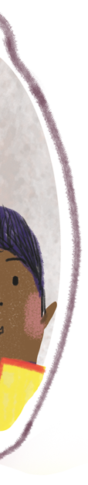
Disponible en http://www.educared.org.ar/imaginaria/biblioteca

- ¿Qué otros animales se te ocurre que pueden vivir detrás de los espejos? Te proponemos que dibujes y nos cuentes cómo son.

- Te proponemos que escribas una oración que relate lo que pasa en cada imagen.

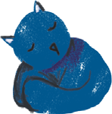
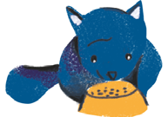

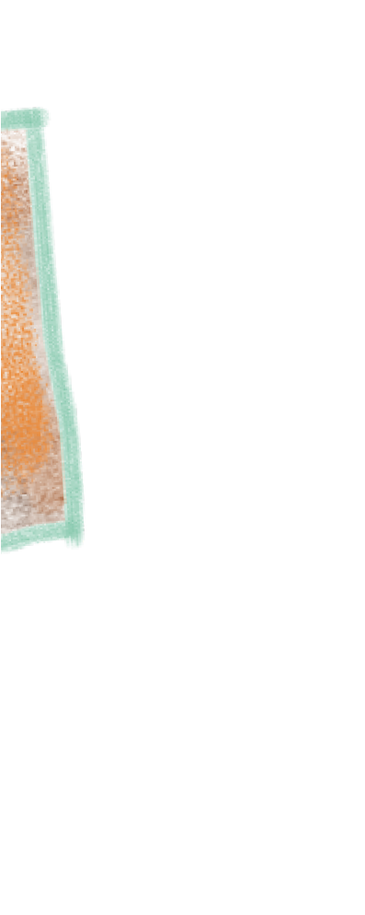
Recordá que las oraciones comienzan con mayúscula y terminan con un punto.

- Ahora escribí una historia que comience con la siguiente frase:

Ese día, mientras me lavaba los dientes, escuché un rugido (puede ser un grito, un murmu- llo, o cualquier otro ruido aterrador, elegí vos) detrás del espejo...

- Compartí tu historia con tus compañeros.

Para escribir tu historia te recordamos que en un texto, no sólo son importantes los signos de exclamación (¡!), de interrogación (¿?), como ya lo hemos trabajado sino que, además son muy importantes, los guiones de diálogo (—)

Por ejemplo:

—¿Cómo puedo ganar esta guerra sin perder a mi tigre? —preguntó.

—El secreto es el azogue, mi señor —respondió el hechicero.

Los guiones de diálogo están en el texto para marcar el comienzo y el final de lo que dice un per- sonaje.

Por eso te sugerimos que en tu historia los uses para que quien lea sepa cuándo habla un perso- naje y cuando aparece el guion nuevamente, el narrador explica quién es el que habla.

—El secreto es el azogue, mi señor —respondió el hechicero— acá el narrador nos dice el nombre del personaje que habla.

La mayoría de los cuentos comienza contando cómo es el lugar donde pasan los hechos. El día que a Ranaldo se le ocurrió escribir una historia con lluvia, superhéroes y monstruos empezó así:

«La lluvia caía muy fuerte sobre el río y se escuchaban muchos chaparrones que hacían un ruido estremecedor»

La ll y la ch son grafías dobles que representan un solo sonido.

Ranaldo se pregunta ¿Cómo se escribe lluvia? Si yo digo yuvia y mi amigo Pedro dice iuvia. Pero la Seño le dijo que en todos los casos cuando se escribe va con ll.

Ranaldo se pregunta ¿Cómo se escribe chaparrones? si tiene un solo sonido ¿por qué se escribe con dos letras?, y la Seño le dice a Ranaldo que se escribe ch que son dos grafemas que represen- tan un solo sonido.

—Uy que lío —dice Ranaldo

—Esto es la ortografía de nuestra lengua —le dice la Seño a Ranaldo— y la tenemos que escribir así para no confundirnos al leer.

- Ahora te toca a vos

Escribí oraciones que tengan palabras con dos grafemas (dígrafos) que tienen un solo so- nido.

HECHICEROS, SABIOS Y ALQUIMISTAS. ¿QUÉ TIENEN EN COMÚN CON LA COCINA?

A Ranaldo le llamó mucho la atención lo que hicieron los sabios, hechiceros y alquimistas para ayudar al emperador en el texto del tigre.

¿Qué hace un alquimista? —preguntó Ranaldo a su tía—.

Los alquimistas eran personas que, durante cientos de años, se dedicaban, entre otras cosas, a la búsqueda de la fórmula para convertir ciertos materiales en oro. Se pasaban muchas horas hacien- do mezclas en distintos recipientes. Aunque nunca encontraron esa fórmula desarrollaron muchos procedimientos que más tarde usaron los científicos. —respondió su tía Bufo.

En la historia del tigre…

Los alquimistas elaboraron azogue, un metal líquido y plateado. Para elaborarlo, los alquimistas

usaron incontables recipientes. Según cuenta la historia, cuando la gente del espejo recibió el baño de azogue se fue disolviendo.

  - Imaginá un «nuevo azogue» para disolver algo que no te guste.

  - ¿Qué materiales mezclarías?

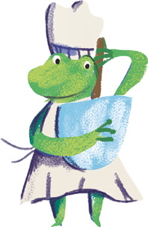
  - ¿Cómo son esos materiales que usarías?

  - Una vez que la mezcla está hecha, ¿Qué ocurriría?

La mezcla de Ranaldo

Al pensar en una mezcla Ranaldo recordó que su tía mezclaba distintos materiales para hacer su torta preferida. No usaba solo un material. Si para hacer una torta se usan materiales que forman una mezcla, entonces ¿Qué es una mezcla?

A Ranaldo le encanta la torta la «torta 1-2-3-4» que prepara su tía Bufo.

Ranaldo le pidió que le enseñe cómo hacerla. La tía Bufo le dijo que necesita los siguientes ingredientes: 1 taza de leche, 2 tazas de azúcar, 3 tazas de harina leu- dante y 4 huevos.

Ranaldo no sabía cómo mezclarlos. La tía Bufo le dijo que use dos recipientes y que mezcle los sólidos por un lado y los líquidos por otro. ¿Qué materiales deberá mezclar en cada recipiente?

- Los materiales sólidos que mezclará son.................................

- Los materiales líquidos que mezclará son................................

Al final la tía Bufo le indicó que debe unir las dos mezclas para que quede una sola mezcla. Esta única mezcla final deberá colocarla en un recipiente y llevarla al horno ya caliente por una hora.

- ¿Cómo es esta mezcla que llevará al calor del horno?
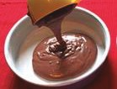

- ¿Qué pasará al cabo de una hora de cocción?
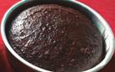

¡Qué problema! Ranaldo tiene que separar componentes de una mezcla.

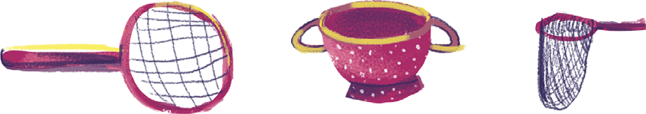

Cuando Ranaldo quiso mezclar los sólidos se equivocó y en vez de mezclar azúcar y harina mezcló harina y arroz. Vamos a buscar soluciones para ayudar a separar estos dos materiales.

- Buscá elementos en tu cocina que sirvan para filtrar, colar y tamizar.

- Mezclá arroz y harina.

- Observá la mezcla y respondé: ¿Cómo es el tamaño de los distintos materiales? ¿Con cuál de los elementos que encontraste pensás que podrás separar los componentes de la mezcla?

- Explorá con cuál de los elementos que encontraste en la cocina de tu hogar pudiste separar la mezcla. Dibujá el procedimiento y el resultado.

La acción del calor sobre algunos materiales.

Como a Ranaldo le gusta mucho el chocolate quería agregarlo a la torta. Recordó que la tía Bufo le había dicho que mezclara por separado los sólidos y los líquidos.

Ranaldo compró chocolate de taza (ese oscuro y macizo, casi duro como una piedra).

- Pensá y escribí ¿Cómo es ese chocolate? ¿A qué mezcla agregaría el chocolate?

Ranaldo olvidó el chocolate cerca de la hornalla de la cocina donde hacía mucho calor... ¿Te imaginás qué le pasó al chocolate? Contalo y dibujalo en tu cuaderno.

Los materiales los podemos encontrar en tres estados diferentes: sólido, líquido o gaseoso.

- Indicá en cuál de los tres estados está el agua en cada uno de estos ejemplos:

  - cuando sale, en forma de vapor, por el pico de una pava que hierve: . . . . . . . . . . . . . . . . .
  - cuando la guardo en el cubetera dentro del congelador: . . . . . . . . . . . . . . . . . . . . . . .
– cuando sale de la canilla: . . . . . . . . . . . . . . . . . . . . . . .

- Probá dejar un ratito un trozo de manteca fuera de la heladera ¿Qué le sucede?

- Qué hace que, tanto el chocolate como la manteca, puedan cambiar de estado?

- ¿En qué estado se encontraban primero y a qué estado pasaron? (podés pensar en lo que le pasa al helado un día de verano fuera de una heladera).

- ¿En cuál de las dos mezclas agregarías el chocolate derretido o manteca?

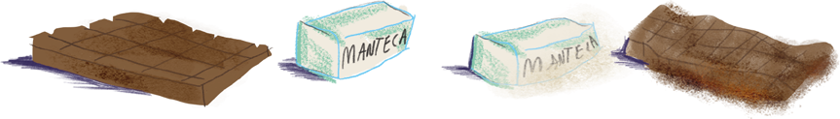

- ¿Podemos hacer que el chocolate o la manteca vuelvan a ser sólidos? ¿Cómo?

El tiempo en el pueblo Mocoví.

Para el pueblo Mocoví la concepción del tiempo es cíclica. La vida empieza, termina y vuelve a empezar. El tiempo de la naturaleza: el de la semilla, la planta, la flor, el fruto y otra vez la semilla, permite comprender el mundo. Ector Catorí1 nos cuenta esta historia:

DALAGAY ÑAGA MOCOIT

A fines de agosto, principio de septiembre cuando sucede una gran tormenta, de truenos, rayos, ráfagas de viento y mucha lluvia, llamada hoy tormenta de Santa Rosa, es el momento cuando celebramos el fin de un ciclo y el comienzo de otro. DALAGAY ÑAGA MOCOIT significa año nuevo en el idioma mocoví.

El tiempo para nosotros no es lineal, sino que lo transitamos en forma circular, viviendo el ciclo de la vida. El año nuevo es una celebración que el pueblo mocoví viene haciendo desde siempre. En la antigüedad se reunían en un determinado lugar y la celebración se realizaba con la participación de todas las aldeas de la región. Hacían una gran fogata, compartían co- midas, bebidas y frutas. Los mayores ingerían una bebida muy fuerte a base de miel fermen- tada, los jóvenes realizaban demostraciones de destreza física para fortalecer sus cuerpos. Los ancianos intercambiaban saberes y experiencias, y muchas veces, se formaban nuevas parejas. No faltaba música, danzas y rituales entre quenas y tambores. El encuentro duraba hasta varios días.

1. ¿Podrías explicar por qué para los mocovíes el año comienza en primavera y termina en invierno?

1 Ector Catorí, es Director de la Escuela Intercultural Bilingüe Nº 6173 de Campo el 94 de Colonia Durán, departamento San Javier.

2. La historia de Alicia en el país de las maravillas, a su manera, también es circular, porque, como relata un sueño, comienza y termina en el mismo lugar. ¿Te animás a contar una his- toria que empiece en una primavera, y termine, nuevamente en primavera? Podrías elegir un personaje y escribir qué problemas o encuentros misteriosos va teniendo en cada una de las estaciones.

NO HAY DOS SIN TRES… NUEVAMENTE ALICIA
Ranaldo ya pensó muuuuuuuchooo sobre cómo se escriben las palabras y tiene ganas de que le sigan leyendo la hermosa historia de Alicia. Así que le dijo a su tía que, antes de irse a la cama, le leyera otro rato.

La tía buscó otra vez el libro y retomó desde…

Alicia creyó que el animal la había confundido con su ayudante y salió corriendo hacia donde el conejo le indicaba.

Llegó a una casa pequeña, con un cartel en la puerta que decía:

«conejo blanco». Entró sin llamar y subió las escaleras. En el dormitorio del conejo encontró lo que buscaba. El abanico y los guantes estaban sobre una mesa, al lado de una ventana. Alicia ya estaba por volver a salir cuando en un estante, al lado de un espejo, vio una botellita.

Aunque esta vez no tenía la etiqueta que decía «bébeme», Alicia no resistió la tentación.

«Estoy segura de que si la bebo ocurrirá algo curioso», pensó. Y así fue:
Inmediatamente, después de beber empezó a crecer y crecer la cabeza.

La cabeza le quedó contra el techo de la habitación del conejo. Tuvo que doblar el cuello, arrodillar- se, sacar un brazo por la ventana y meter una pierna por la chimenea.

—¿y ahora cómo voy a salir? —se preguntó, pero no se respondió.

Ocurrirá algo curioso.

Ranaldo se puso a pensar en los cuentos que había leído. En muchos, suceden cosas curiosas. Entonces comenzó a sospechar. Para él los escritores hacían planes, y se dispuso a comprobarlo. Armó varios planes que podrían, después, ser cuentos.

  - Si abro una valija saldrá un loro con dientes.

  - Si abro una heladera saldrá un dinosaurio.

Observá que, cuando hacemos planes, utilizamos el tiempo futuro. ¿Te animás a ayudar a Ranaldo en su empresa para descubrir cómo trabajan los escritores?

Futuros y futuros. Para prestar atención cuando escribimos.

Cuando queremos hablar de cosas que van a pasar o queremos hacer planes, tenemos dos formas de hacerlo.

- Yo voy a jugar a la pelota.
- Yo jugaré a la pelota.

    - Completá este cuadro:

    - Completá las siguientes oraciones en tu cuaderno. Acordate de utilizar el tiempo futuro. (ver- bos similares a los de la primera columna)

Si miro detrás de un espejo . . . . . . . . . . . . . . . . . . . . . . . . .

Si abro la puerta del baño . . . . . . . . . . . . . . . . . . . . . . . . .

Si busco dentro de un zapato . . . . . . . . . . . . . . . . . . . . . . . . .

    - Te animás a escribir un plan para el fin de semana utilizando el tiempo futuro? Podés dictár- selo a alguien, hacerlo en un borrador y, después, escribirlo en el cuaderno.

A Ranaldo no se le escapa ningún detalle. Observó que, además del punto, también aparece una marca que tiene forma de pancita y se cuelga del renglón (,), la coma, que tiene varias funciones, pero la más importante es la de marcar una pausa en medio de la oración. Te mostramos un ejemplo en el texto de Alicia:

ALICIA YA ESTABA POR VOLVER A SALIR CUANDO EN UN ESTANTE, AL LADO DE UN ESPEJO, VIO UNA BOTELLITA.

En los dos casos la coma sirve para que la oración al ser leída le permita a quien lee hacer una pausa y comprender mejor la ubicación de la botella. En este caso sería una aclaración.

    - Escribí una oración donde las comas sirvan para aclarar una idea.

Te damos un ejemplo:
Ranaldo, el sobrino de la tía Bufo, lee con placer Alicia en el país de las maravillas.

La coma también puede servir para enumerar, es decir para nombrar una lista de cosas pero no de manera vertical, sino horizontal. Por ejemplo una lista de juegos:
Ladrón y policía, la escondida, la rayuela, la popa.

    - Escribí una lista de nombres de amigos y amigas separados por comas y una lista de tus comidas preferidas.

EL ESPEJO DELATOR
Muchos espejos fueron famosos a lo largo de la historia. Está ése donde la reina Ana se miró las trenzas hasta que cambiaron de color, el del Emperador que miraba su traje nuevo…

La Reina Mala del cuento de Blancanieves está sentada frente al espejo al que suele consultar.

Espejito, espejito

REINA MALA:Espejito, espejito, ¿quién es más linda que yo? ¿Quién? ¿Quién? ¡Ah, estoy harta! Hace dos años que estamos en esto y mi paciencia llegó al límite. Voy a repetirte la pregunta y quiero que me respondas con total claridad. En voz bien alta, modulando correctamente las palabras... Bien. Espejito, espejito, ¿quién es más linda que yo? (Larga espera. Luego furia.) ¡Cómo! ¡Si se murió! ¡Blancanieves se murió! ¡La enterraron los enanos! ¿Qué Príncipe Azul? ¡Tenía que ser ese infeliz! ¿Y adónde viven? ¿Y eso por dónde es? Ah, ¡pero si es lejísimo! Yo no voy a ir otra vez disfrazada de anciana, haciéndome la verdulera! No, te estoy diciendo. Es que no sabes todo lo que me pasó en el camino la otra vez. Como los pícaros me veían tan vieja y achacosa, me robaban manzanas envenenadas de la canasta... ¡Envenené a medio Reino! Al carretero, a los ladrones del monte, a un pájaro carpintero que se hizo el gracioso y me picoteó la fruta... ¡Todos esos esfuerzos para que me digas que fue el tarado y la despertó con un beso!
¡Con un beso, si es de no creer! ¿Qué necesidad tiene él de andar besuqueándose con cuánto cadáver encuentra en el camino? ¡Te estoy diciendo que no volveré! ¡No! ¿Cómo que ella también? No compren- do. ¿Cómo que te pagará mejor sueldo? ¿De qué demonios estás hablando? ¿Te vas? ¿Te vas al Palacio de Blancanieves? De modo que me abandonas. Muy bien. No, no, me parece bien. Yo estoy a favor del libre mercado. Ahí está el paño de limpieza que te pertenece y el jabón de lavado del azogue, puedes llevártelo, a ver si ella te friega mejor que yo... (Camina en dirección contraria al espejo, luego se vuelve, bruscamente lo toma y lo lanza contra el piso; luego le salta encima y lo pisotea en un arrebato de rabia.)
¡Ahí tienes! ¡Traidor! (Ella busca una capa negra que le llega hasta los pies y una canasta.) Uf, ahí vamos otra vez a venderle a esta tonta las benditas manzanas..., qué paciencia hay que tener por la belleza…

Apagón.

Patricia Suarez

En este texto, la escritora santafesina Patricia Suárez, nos invita a recordar a un espejo famoso.
¿Cuál será? ¿Lo volvemos a leer?

  - Te invitamos a responder algunas de estas preguntas. Conversá con alguien que te ayude a recordar mientras leés de nuevo el texto. Si acertás seguro te acordás por qué el espejo del texto es famoso:

¿Quién es Blancanieves? ¿Quién es la Reina Mala? ¿Y el Príncipe azul y los enanos?

  - En el texto aparecen más pistas. Te ofrecemos una lista de palabras y frases que recuerdan el cuento en el que aparece el Espejo. Leelas y descubrí cuáles son las pistas verdaderas y cuáles las falsas:

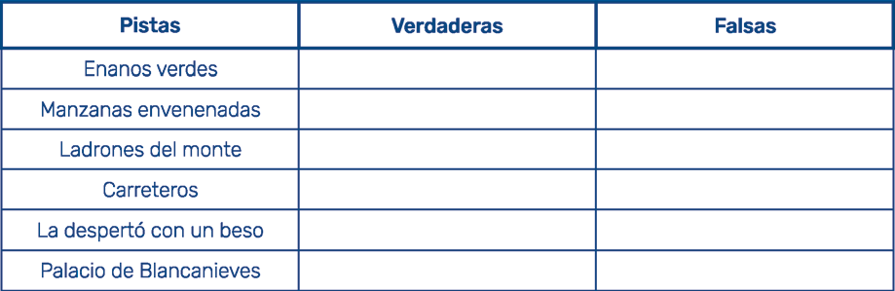

  - Con las pistas verdaderas que encontraste escribí tres oraciones que respondan a esta pre- gunta ¿Qué partes del cuento Blancanieves y los siete enanitos tomó Patricia Suarez para armar su texto?

  - En el texto aparecen algunas oraciones entre paréntesis ( ) y con otro tipo de letra ¿Qué in- formación aportan? Volvé a leer el texto y con ayuda escribí la respuesta.

  - El texto que estamos leyendo es una obra de teatro. Conversá con tu familia o con tus com- pañeros en qué se diferencia una obra de teatro de un cuento. Luego completá, con ayuda, este cuadro:

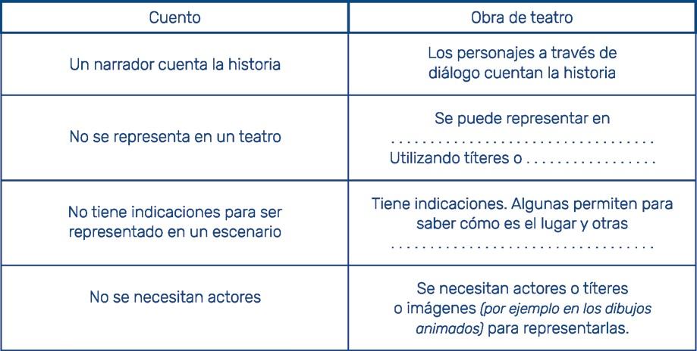

Los cuentos clásicos tienen sus versiones. ¿Leíste alguna vez cuentos clásicos en la escuela? Te damos algunos títulos: La Cenicienta, Blancanieves, Caperucita Roja, Hansel y Gretel. Muchos es- critores, como Patricia Suárez han escrito versiones. Pero ¿cómo se escribe una versión?

Lo primero es hacerles preguntas al cuento. Veamos un ejemplo. Después de releer el cuento Blan- canieves podríamos preguntarnos:

- ¿Qué pasaría si el príncipe fuera malvado?
- ¿Qué pasaría si a Blancanieves no le interesara casarse?
- ¿Qué pasaría si el espejito se fuera con Blancanieves?
- ¿Qué pasaría si la bruja no fuese malvada?

- ¿Qué pasaría si los enanos envenenaran a Blancanieves?
- ¿Qué pasaría si el espejito se hubiese roto?
- ¿Qué pasaría si el espejo dijera sólo mentiras?

  - Las versiones reinventan la historia haciendo preguntas que cambiarían los acontecimien- tos. ¿Podrías señalar, en las preguntas anteriores, cuáles fueron los problemas a partir de los cuales trabajó Patricia Suárez?

La escritora Patricia Suárez siguió trabajando con las versiones de Blancanieves.

  - Vamos a leer con ayuda esta otra historia, Reina Mala:

http://planlectura.educ.ar/wp-content/uploads/2015/12/Reina-Mala-Patricia-Su%C3%A1rez.pdf

Y, hablando de Reinas, te invitamos a retomar la historia de Alicia en el país de las maravillas y la de Alicia a través del espejo. A Ranaldo le gustaron mucho porque en ese libro está la Reina de Corazones o Roja ¿en qué se parecerá a la que nos presentó Patricia Suarez?

Escribir historias, partir de lecturas...

  - Ahora te proponemos que algún adulto te cuente otro cuento clásico, puede ser La Ceni- cienta, La Sirenita o el que se acuerden o tengan a mano. Ahora juntos, jueguen a hacerle preguntas.

El cuento que me contaron fue . . . . . . . . . . . . . . . . . . . . . . . . . . . . . . . . . . . . . . . . . . . . . . . . . . . . . .

Las preguntas que le hice al cuento fueron:

¿qué pasaría sí ?

Escribí, al menos, cuatro preguntas en tu cuaderno. Luego elegí una y tratá imaginar una historia. Primero, podés conversar acerca de ella con alguien que te ayude. Y, antes de es- cribirla te proponemos que dibujes las partes principales de la historia que inventes. Copiá en tu cuaderno:

9. Mi pregunta fue: . . . . . . . . . . . . . . . . . . . . . . . . . . . . . . . . . . . . . . . . . . . . . . . . . . . . . . . . . . . . . . . . . . . . . . .

- Ahora sí, narrá la historia. Tratá de escribir un párrafo por cuadrito.

- Una vez que terminaste de escribir el texto, dejalo descansar. Hay que volver sobre la escri- tura más tarde.

- Copiá tu cuento en una hoja para, en algún momento, poder compartirlo con tus compa- ñeros y armar en la escuela, una antología de versiones de los cuentos clásicos. Pueden compartirlas con otros grados. Podés elegir contarlo como historieta.

PISTAS PARA BUSCAR HISTORIAS
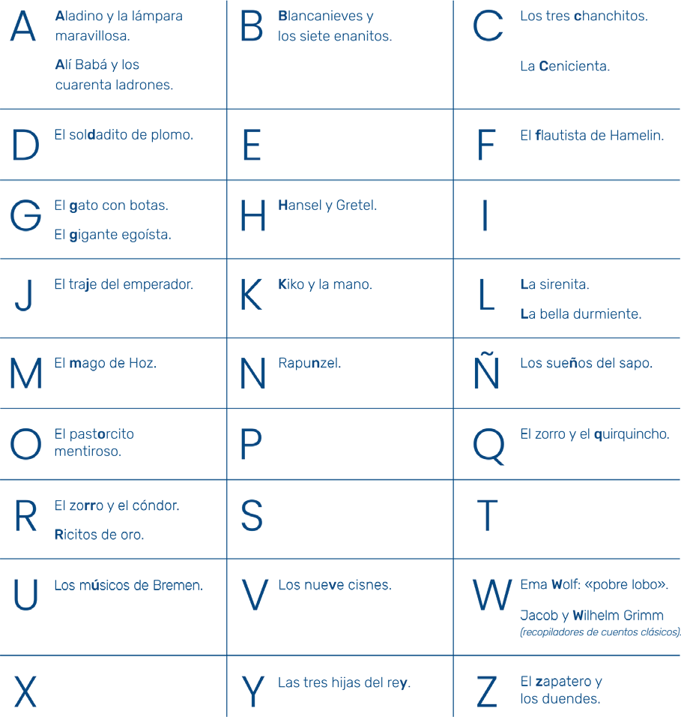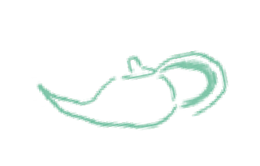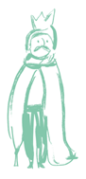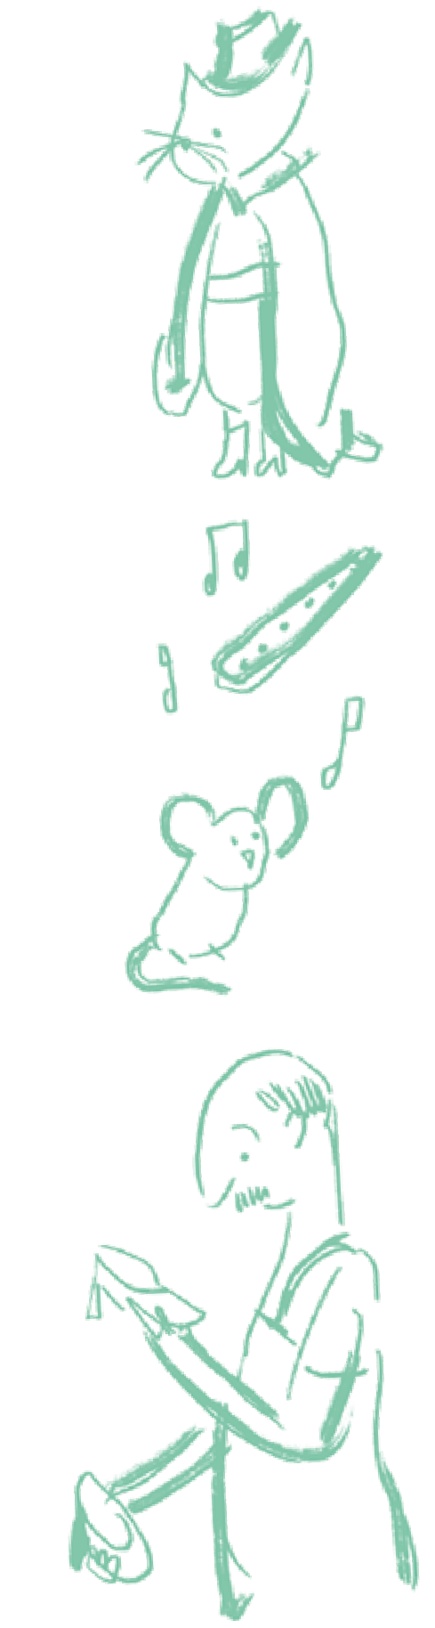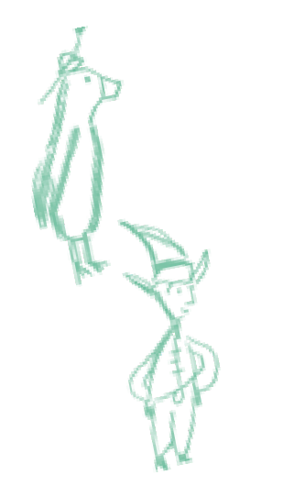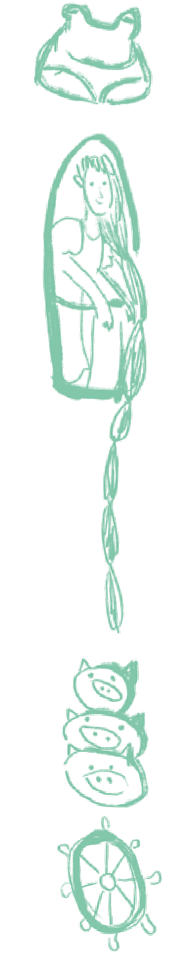Nombres de cuentos clásicos, fábulas y personajes. Completá los que faltan. (Si querés podés agregar otros cuentos que te interesen).

Para leer en familia. Kiko y la mano. Lo pueden encontrar en: https://www.fapmi.es/imagenes/subsecciones1/1de5_Cuento_web.pdf

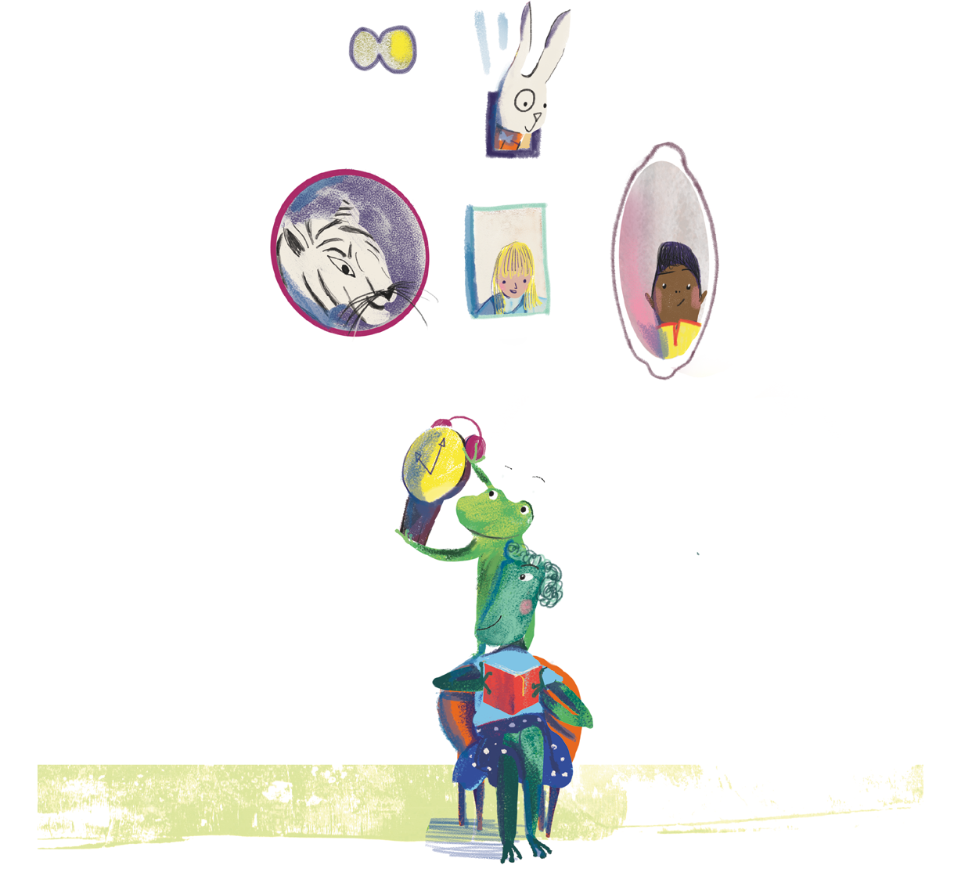
¿Cómo te resultó trabajar con este cuaderno?
A continuación te compartimos un enlace http://www.santafe.gov.ar/educacion/cuadernos-serie3 donde podrás ingresar y dejar apreciaciones, sugerencias, aportes.

